Projekt nr 3 – Metody Numeryczne

Interpolacja funckji metodą Lagrange’a i funkcji sklejanych

Konrad Drozd 188567

# Wstęp

Projekt ma na celu aproksymacje profilów wysokościowych rzeczywistych tras, przy pomocy. interpolacji Lagrange’a i funkcji sklejanych. Pozwoli to porównać obie metody w różnych warunkach. Językiem użytym do implementacji projektu jest Python z bibliotekami numpy oraz matplotlib. Użyto danych dostarczonych na stronie enauczanie.

# Wybrane profile wysokościowe

* Głębia Challengera – Pojedyńcze zagłębienie o jednym stromym i jednym łagodnym zboczu.
* Spacerniak w Gdańsku – Teren nizinny, z niewielkimi uskokami
* Wielki Kanion Kolorado – Teren z wieloma skokami wysokości

# Interpolacja Lagrange’a

Interpolacja Lagrange’a opiera się na wyznaczaniu pojedyńczego wielomianu o stopniu n – 1, gdzie n to liczba punktów użytych do interpolacji. Jest ona rozwinięciem interpolacji wielomianowej wykorzystując inną bazę funkcji interpolacji. Interpolacja Lagrange’a jest prosta w implementacji i nie intensywna obliczeniowo i pamięciowo, jednakże jako rozwinięcie interpolacji wielomianowej jest narażona na efekt Rungego, który objawia się dużymi oscylacjami na krańcach przedziału. Poniżej zaprezentuje efekt zmiany liczby punktów oraz kształtu terenu na dokładność interpolacji.

* Głębia Challengera – pojedyńcze zagłębienie. Jak widać interpolacja Lagrange’a poradziła sobie dosyć dobrze w przypadku 10 punktów interpolacji jednak nawet przy 7 punktach widoczny był efekt Rungego, a przy 17 punktach już wyraźnie powodował oscylacje o większej amplitudzie niż rzeczywisty profil.

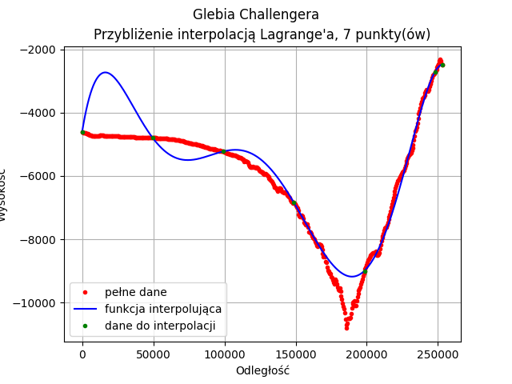

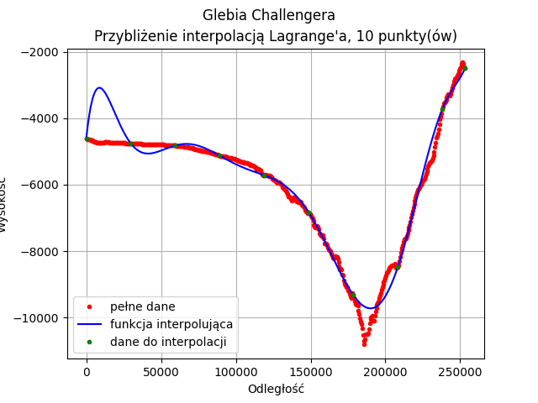

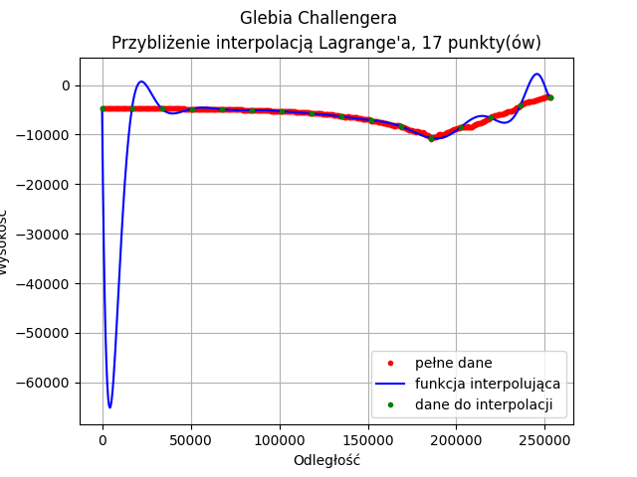

* Wielki Kanion Kolorado – teren o częstszych zmianach wysokości. W tym przypadku już ciężko uzyskać zadowalające przyśpieszenie, ponieważ efekt Rungego nie pozwala wystarczająco zagęścić równo rozłożonych punktów, aby interpolacja była dokładna. Możliwym roziwązm byłoby nie równomierne rozłożenie punktó interpolacji. Poniżej umieszczono również wykres w skali logarytmicznej dla 16 punktów interpolacji, aby pokazać dokładność interpolacji w środku przedziału.

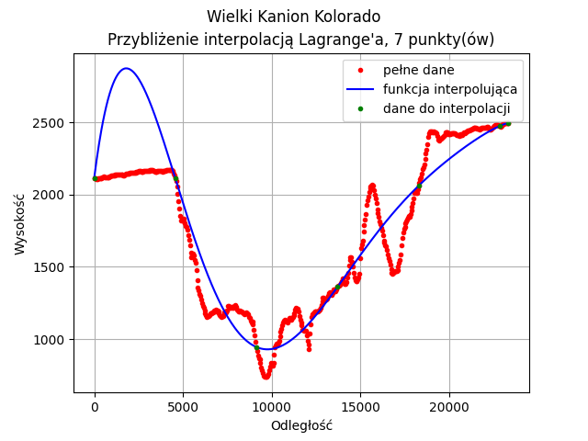

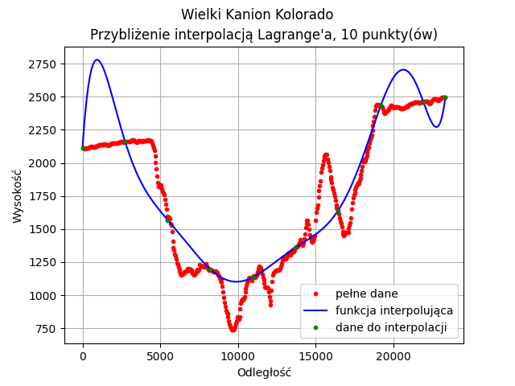

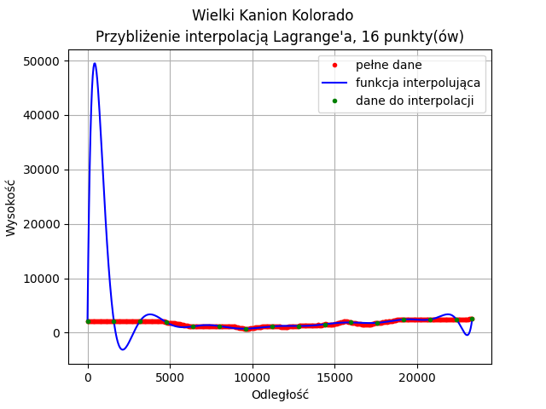

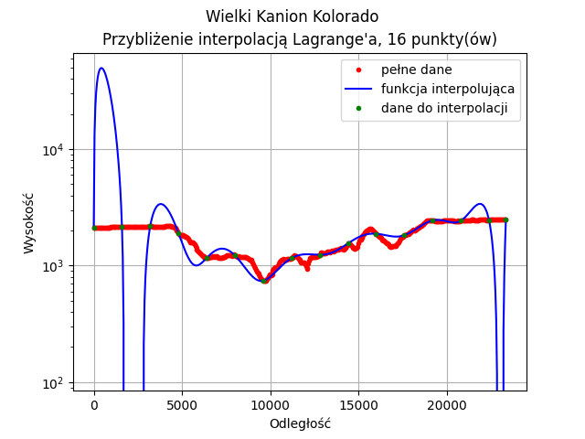

* Spacerniak w Gdańsku – niewielkie oscylacje wysokości. Podobnie jak w wyższych przykadach chociaż w przypadku 10 punktów interpolacji uzyskano dosyć wierne odwzorowanie.

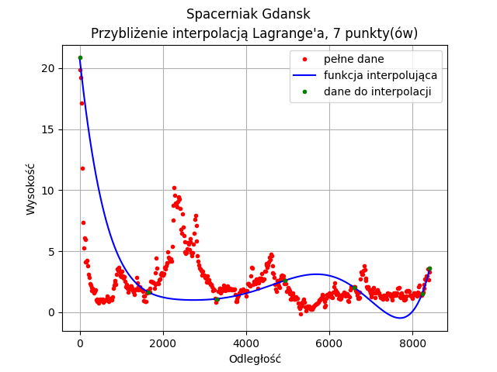

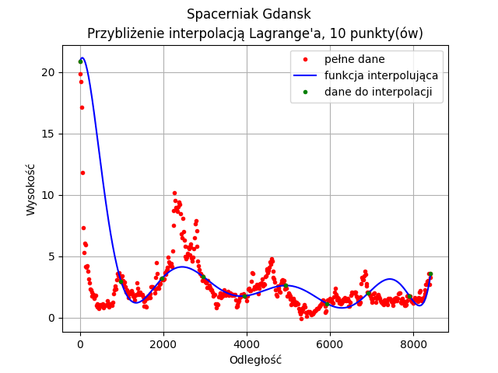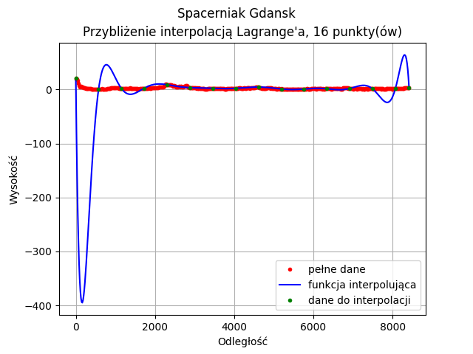

# Interpolacja funkcjami sklejanymi 3. Stopnia

Interpolacja splajnami opiera się na wyznaczaniu wielu wielomianów niskiego stopnia w przedziałach między kolejnymi punktami interpolacji zamiast jednago wielomianu wyskoiego stopnia co pozwala uniknąć efektu Rungego. Jest ona trudniejsza w implementacji niż Lagrange’a i wymaga rozwiązania układu równań, co jest intensywne obliczeniowo, jednakże dzięki temu uzyskujemy dokładniejszą interpolację i wraz ze zwiększaniem liczby punktów interpolacji większą dokładność tak jakbyśmy się tego spodziwali.

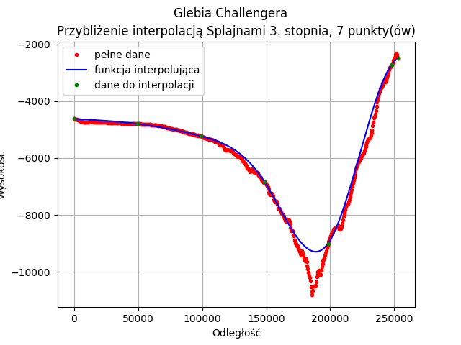

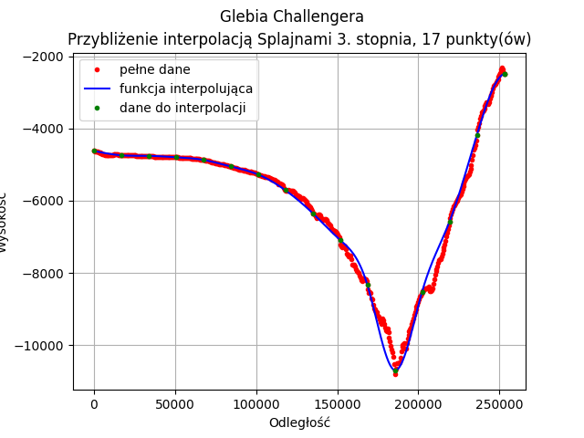

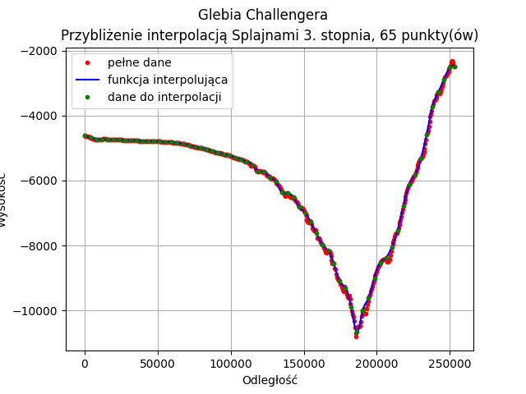

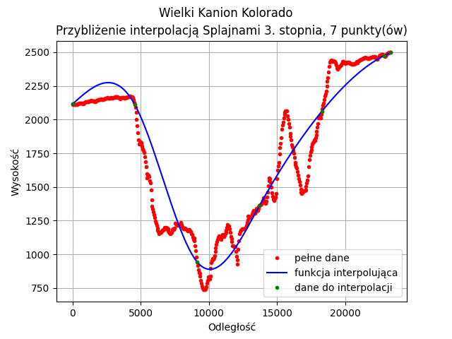

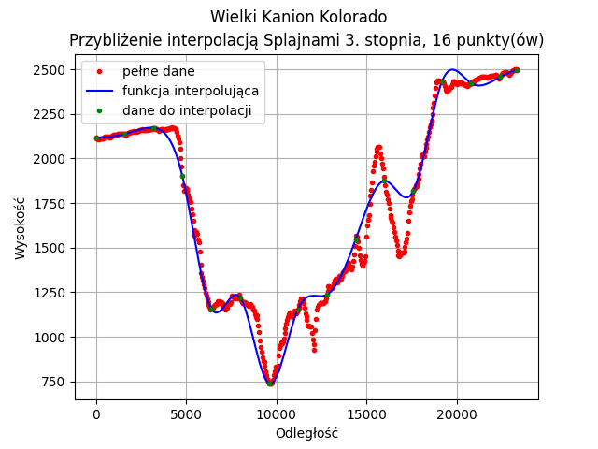

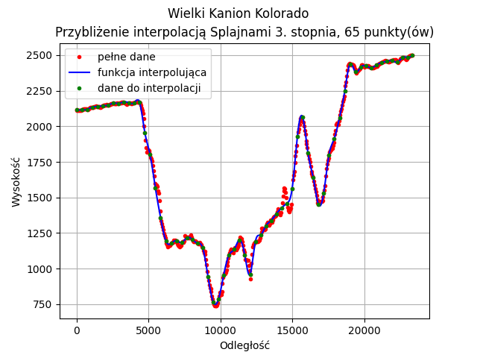

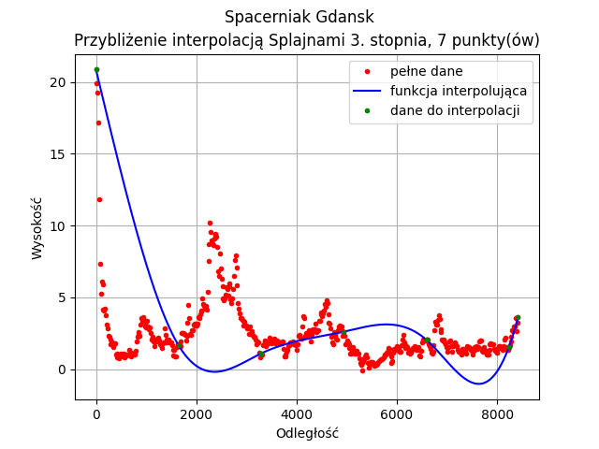

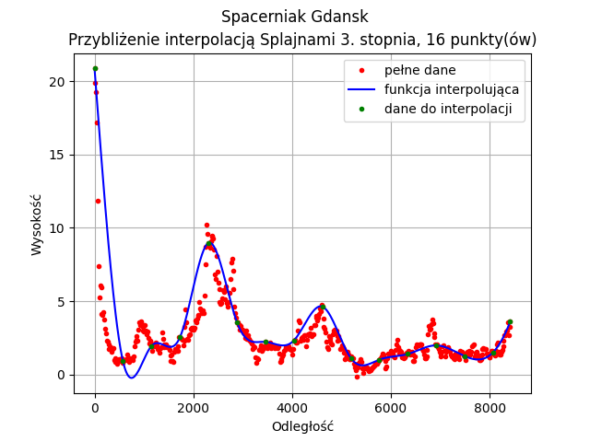

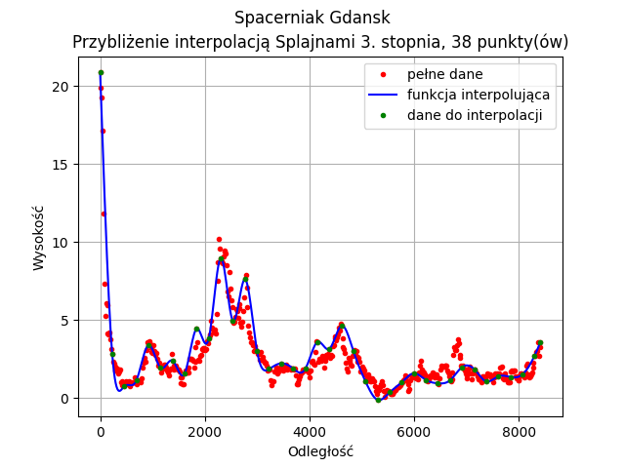

W tym przypadku widać że interpolacja splajnami bez problemu dopasowywyuje się do dowolnego typu terenu, w przypadku bardziej pofalowanych wymagane jest więcej punktów interpolacji bo przy niskiej liczbie przynosi efekty prównywalne do Lagrange’a. Więcej punktów interpolacji nie powoduje też powstawania efektu Rungego co widać po wykresach z 65 punktami interpolacji.

# Wnioski

Interpolacja Lagrange’a jest szybsza w implementacji i wydajniejsza oraz sprawdza się w przypadku małej liczby punktów interpolacji. Z kolei Splajny sprawdzają się jeżeli wymagana jest duża dokładność i posiadamy dużo punktów interpolacji co uzasadnia jej użycie. Negatywnie na dokładność interpolacji Lagrange’a wpływają częste wachania wartości funkcji – w takich przypadkach lepiej użyć funkcji sklejanych ponieważ są w stanie się lepiej dopasować. Znając charakterystykę efektu Rungego można również używać metody Lagrange’a jeżeli interesuje nas środkowy przedział interpolowanej funkcji, ponieważ pozwala to zignorować oscylacje na krańcach przedziału.